**GCM PROJECT**

**מטלה מספר 2 בתוספת עדכונים למטלה מספר 1**

**מספר קבוצה:** **8**

**מגישים: תום גולדמן 204380836, שמואל גוטמן 303030035, משי חיים 311134167, מיכאל דזאנאשווילי 203323159**

**מפרט דרישות**

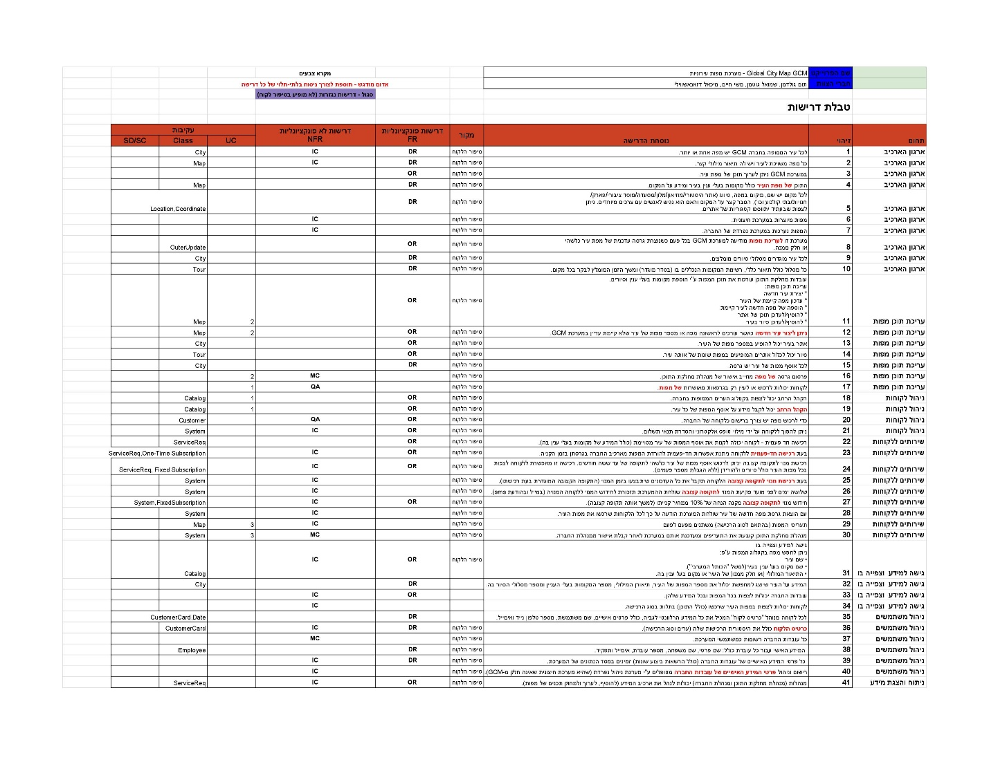

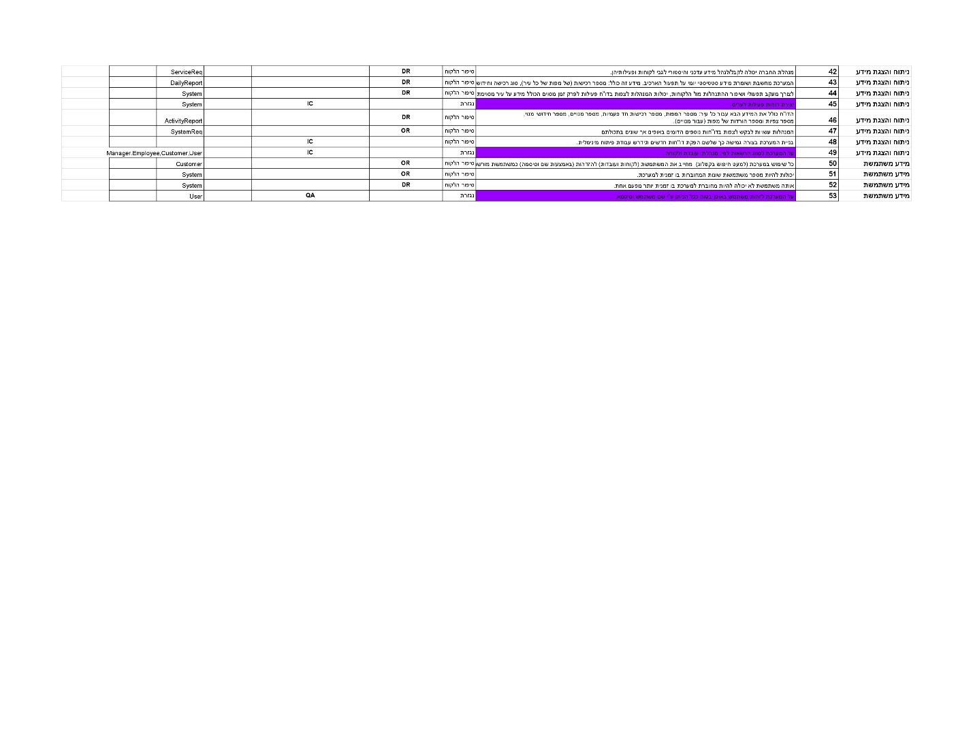

**Use cases, acceptance tests, activity diagrams and sequence diagrams**

|  |  |
| --- | --- |
| **UC-1** | **חיפוש מפה בקטלוג** |
| **שחקנים ויעדים** | * **קהל רחב / לקוחות רשומים** – לחפש מפות בקטלוג |
| **ב"ע ואינטרסים** | * **עירייה** |
| **pre-conditions** | * המפה קיימת ומאושרת בקטלוג * המערכת פעילה |
| **post-conditions** | * מציאת המפה הרלוונטית בקטלוג * העלאת המפה המבוקשת למסך הלקוח |
| **trigger** | * קהל/לקוח המעונין לחפש מפה דרך המערכת |
| **MSS** | 1. הלקוח נכנס לקטלוג ומחפש מפה 2. המערכת מאתרת את המפה בקטלוג 3. המערכת מאפשרת העלאת המפה לצורך צפייה 4. הלקוח צופה במפה המבוקשת 5. המערכת מאפשרת חיפוש מחדש בקטלוג |
| **הסתעפות א'** | **חריגה:** בצעד 2 של MSS: המפה המבוקשת לא אותרה בקטלוג 2א1. המערכת תציג הודעה שהמפה אינה קיימת  2א2. המערכת תחזור לחלון החיפוש לצורך חיפוש מפה חדשה בקטלוג |
| **הסתעפות ב'** | **חריגה:** בצעד 2 של MSS: המפה המבוקשת נמצאת בתהליך עדכון  2ב1. המערכת תציג הודעה שהמפה נמצאת בתהליך עדכון 2ב2. המערכת תציג אופציה למפות דומות |
| **עקיבות לדרישות** | תפעוליות:  המערכת צריכה להיות מסוגלת לחפש ולהציג מפות במהירות |

**בדיקת קבלה UC-1**

|  |  |  |  |  |  |
| --- | --- | --- | --- | --- | --- |
| **מצב המערכת לאחר הבדיקה** | **פלט צפוי** | **קלט** | **מצב המערכת לפני הבדיקה** | **תיאור כללי** | **מס'** |
| הצגת המפה מהקטלוג | הצגת רשימת מפות רלוונטיות | שם המפה תקין | חלון חיפוש מפה | חיפוש מפה  קיימת בקטלוג | **(1** |
| חלון חיפוש מפה | הצגת הודעה  " לא נמצאה מפה מתאימה" | שם המפה לא תקין | חלון חיפוש מפה | חיפוש מפה  קיימת בקטלוג | **(2** |
| הצגת המפה מהקטלוג | הצגת רשימת מפות רלוונטיות | שם המפה חלקי | חלון חיפוש מפה | חיפוש מפה קיימת בקטלוג | **(3** |
| חלון חיפוש מפה | הצגת הודעה  " לא נמצאה מפה מתאימה" | שם המפה | חלון חיפוש מפה | חיפוש מפה לא קיימת בקטלוג | **(4** |

**Activity Diagram UC-1**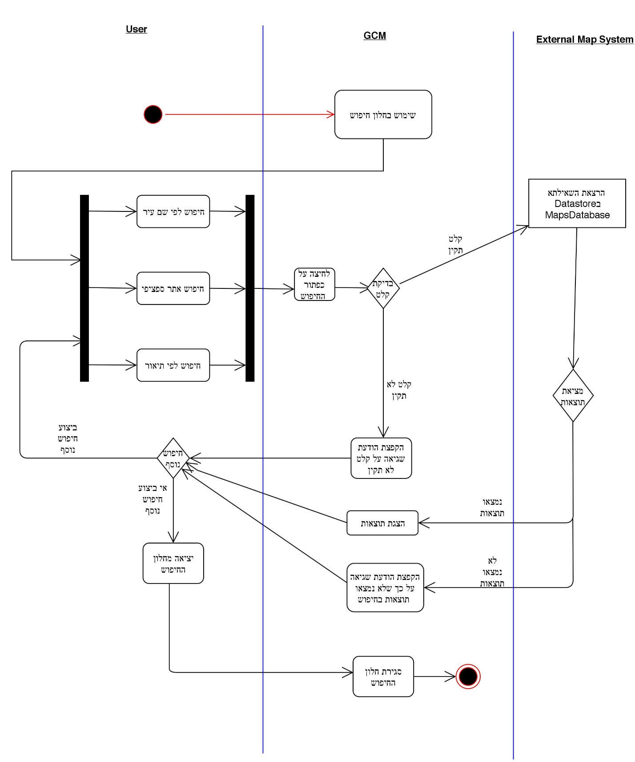

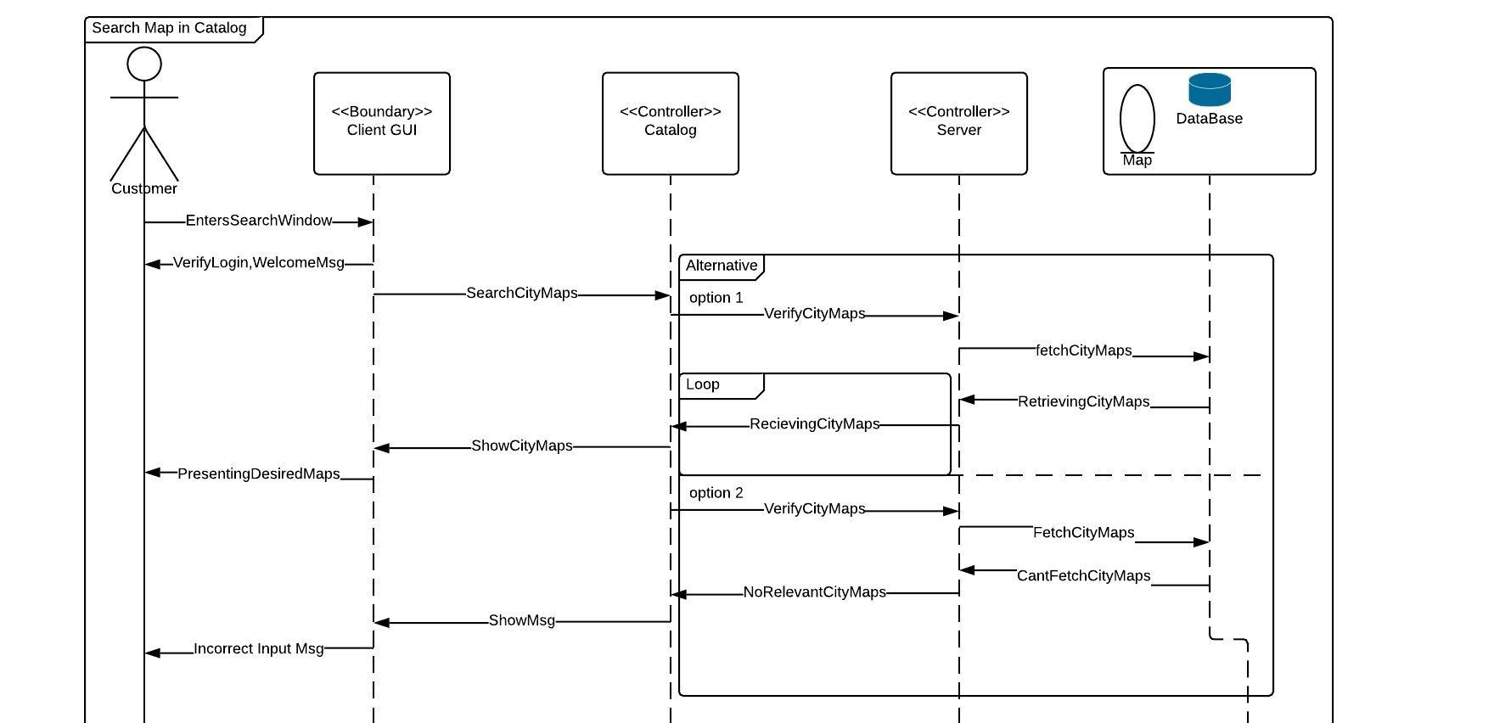**Sequence Diagram UC-1**

|  |  |
| --- | --- |
| **UC-2** | **הוספת מקום בעל ענין במפה** |
| **שחקנים ויעדים** | * מערכת לעריכת מפות * מנהלת מחלקת תוכן * עובדת מחלקת התוכן |
| **ב"ע ואינטרסים** | * **מנהלת החברה** – האחריות של החברה שלה בסוף להציג את המפות בצורה מדויקת ומפורטת * **מנהלת מחלקת תוכן** – תפקידה לאשר את השינויים * **עירייה** – תרצה לציין מקומות ונקודות דרך חשובות בעיר |
| **pre-conditions** | * האם המקום קיים * האם המקום פופולרי (מקומות תיירות ובילוי, אתר היסטורי וכו') * המפה ניתנת לשינוי |
| **post-conditions** | * עדכון המקום החדש במפה * הוספת המפה לקטלוג |
| **trigger** | * בעל עניין/אינטרסים במקום מבקשים זאת (למשל, מקומות בילוי או העיריה) * פופולריות מצד הקהל הרחב |
| **MSS** | 1.     המערכת מקבל בקשה להוספת מקום דרך עובדות מחלקת התוכן  2.     המערכת מבצעת עדכון למפה בהתאם לבקשה  3.     המערכת מעלה את המפה החדשה לקטלוג |
| **הסתעפות א'** | **חריגה:** בצעד 2 של הMSS: עדכון המפה לא בוצע כראוי או שהמקום קיים כבר  2א1. המערכת מלכתחילה תשמור גרסא קודמת של המפה  2א2. המערכת במצב זה תחזיר את המפה הישנה לפני העדכון לקטלוג ותחזיר שגיאה רלוונטית |
| **עקיבות לדרישות** | תפעוליות:   המידע יהיה ניתן לעריכה ועדכון ביצועי:        נפח אחסון מספיק ועמיד לעדכונים |

**בדיקת קבלה UC-2**

|  |  |  |  |  |  |
| --- | --- | --- | --- | --- | --- |
| **מצב המערכת לאחר הבדיקה** | **פלט צפוי** | **קלט** | **מצב המערכת לפני הבדיקה** | **תיאור כללי** | **מס'** |
| שליחת העדכון למנהלת מחלקת התוכן לאישור | הצגת הודעה "המקום נוסף למפה" | שם מקום | חלון הוספת מקום בעל עניין במפה | הוספת מקום בעל עניין במפה, מקום קיים, מקום פופולרי, המפה ניתנת לעריכה | **(1** |
| חלון בחירה האם לחזור חזרה לחלון ראשי או לחזור לחלון הוספת מקום בעל עניין במפה | הצגת הודעה "המקום לא קיים" | שם מקום | חלון הוספת מקום בעל עניין במפה | הוספת מקום בעל עניין במפה, מקום לא קיים | **(2** |
| חלון בחירה האם לחזור חזרה לחלון ראשי או לחזור לחלון הוספת מקום בעל עניין במפה | הצגת הודעה  " לא ניתן לערוך את המפה" | שם מקום | חלון הוספת מקום בעל עניין במפה | הוספת מקום בעל עניין במפה, מקום קיים , מפה לא ניתנת לעריכה | **(3** |
| חלון בחירה האם לחזור חזרה לחלון ראשי או לחזור לחלון הוספת מקום בעל עניין במפה | הצגת הודעה " קלט לא תקין" | שם מקום לא תקין | חלון הוספת מקום בעל עניין במפה | הוספת מקום בעל עניין במפה, מקום קיים, מקום פופולרי, המפה ניתנת לעריכה | **(4** |

**Activity Diagram UC-2**

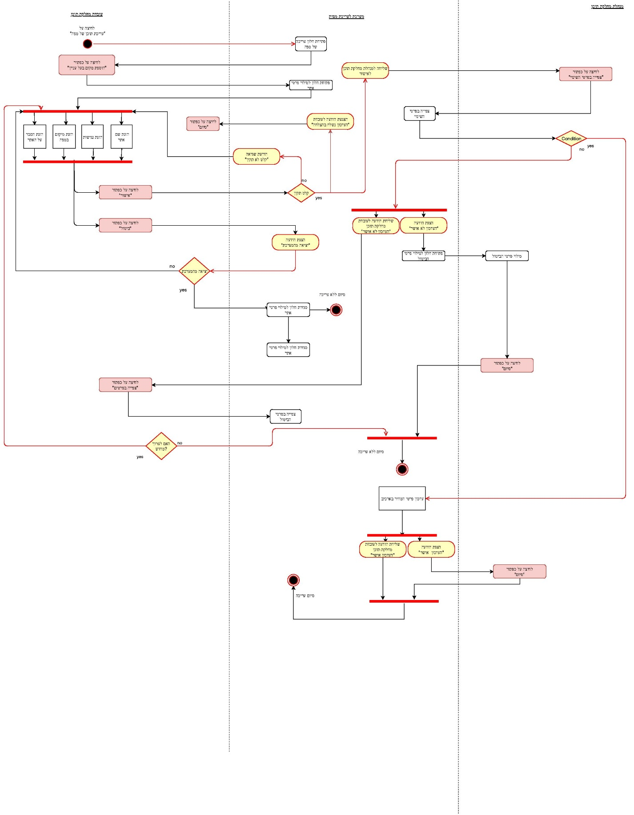

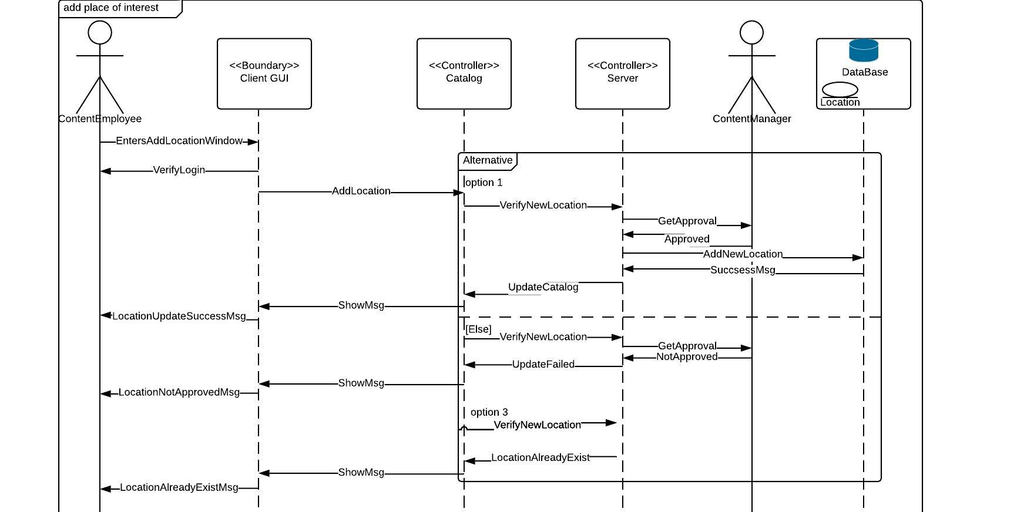**Sequence Diagram UC-2**

|  |  |
| --- | --- |
| **UC-3** | **שינוי מחירים (כולל אישורם ע"י מנהלת החברה)** |
| **שחקנים ויעדים** | * **מנהלת החברה** – מאשרת את שינוי המחירים הסופי * **מנהלת מחלקת התוכן** – קובעת את המחירים ומעדכנת אותם (אחרי אישור ממנהלת החברה) * **קהל הרחב** – מושפע על ידי שינוי המחירים |
| **ב"ע ואינטרסים** | * **עירייה / בעלי מקומות שמופיעים במפות** – העלאות מחירים גבוהות יכולות לגרום לשימוש מועט במערכת ובמפות וכתוצאה מכך פחות חשיפה וגישה למקומות הנ"ל * **מנהלת החברה**  - הכנסות החברה , שביעות רצון של הקהל הרחב |
| **pre-conditions** | * מערכת קיימת * המפות מתומחרות |
| **post-conditions** | * עדכון המחיר בהצלחה במערכת |
| **trigger** | * היצע וביקוש * שווי שוק |
| **MSS** | 1.     מנהלת מחלקת התוכן מעדכנת מחיר למוצר  2.     העדכון נשלח למנהלת החברה לאישור  3.     לאחר קבלת אישור ממנהלת החברה, מנהלת מחלקת התוכן מבצעת את השינויים  4.     השינויים נכנסים לתוקף ועולים למערכת |
| **הסתעפות א'** | בצעד 2 של MSS: מנהלת החברה לא מאשרת את השינוי במחיר  2א1. מנהלת מחלקת התוכן לא מבצעת שינוי של המחיר |
| **עקיבות לדרישות** | דרישות מידע: הכרת השוק וההיצע וביקוש על מנת לדעת באיזו צורה לעדכן מחירים  דרישות תפעוליות: ניתן לעדכן מחירים במערכת בכל עת |

**בדיקת קבלה UC-3**

|  |  |  |  |  |  |
| --- | --- | --- | --- | --- | --- |
| **מצב המערכת לאחר הבדיקה** | **פלט צפוי** | **קלט** | **מצב המערכת לפני הבדיקה** | **תיאור כללי** | **מס'** |
| חלון בחירה האם להמשיך לעדכן מחיר נוסף או לחזור לתפריט ראשי.  שליחת הודעה למנהלת החברה | הצגת הודעה "מחיר התקבל, נשלח לאישור מנהלת החברה" | מחיר תקין | חלון עדכון מחיר | שינוי מחירים | **(1** |
| חלון בחירה האם להמשיך לעדכן מחיר נוסף או לחזור לתפריט ראשי.  שליחת הודעה למנהלת החברה | הצגת הודעה " מחיר אינו תקין" | מחיר לא תקין | חלון עדכון מחיר | שינוי מחירים | **(2** |

**Activity Diagram UC-3**

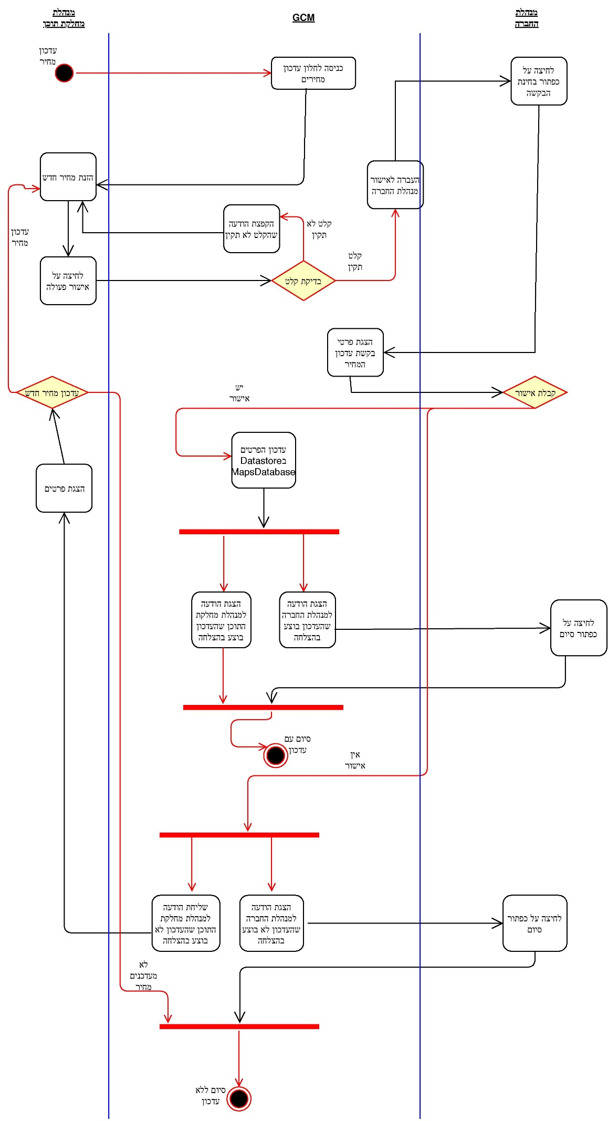

**Sequence Diagram UC-3**

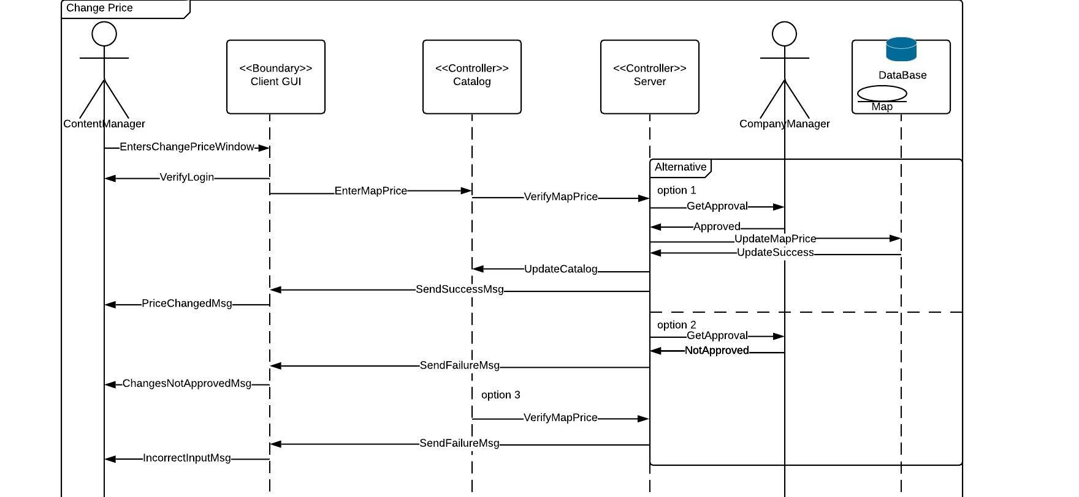

**שליחת הודעה למנוי על פקיעת תוקף המנוי Activity Diagram**

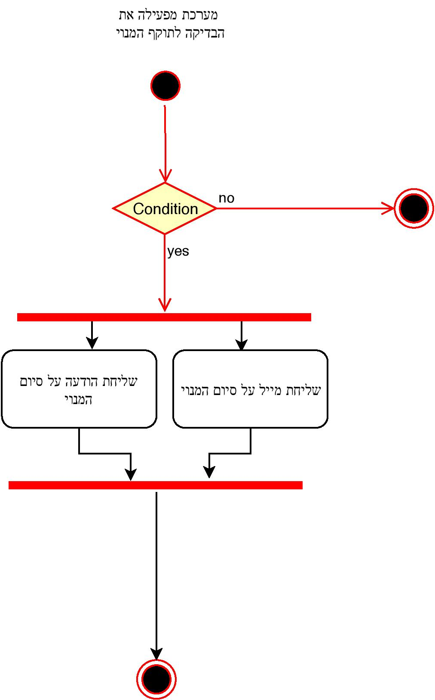

**Sequence Diagram UC-4-שליחת הודעה למנוי על פקיעת תוקף**

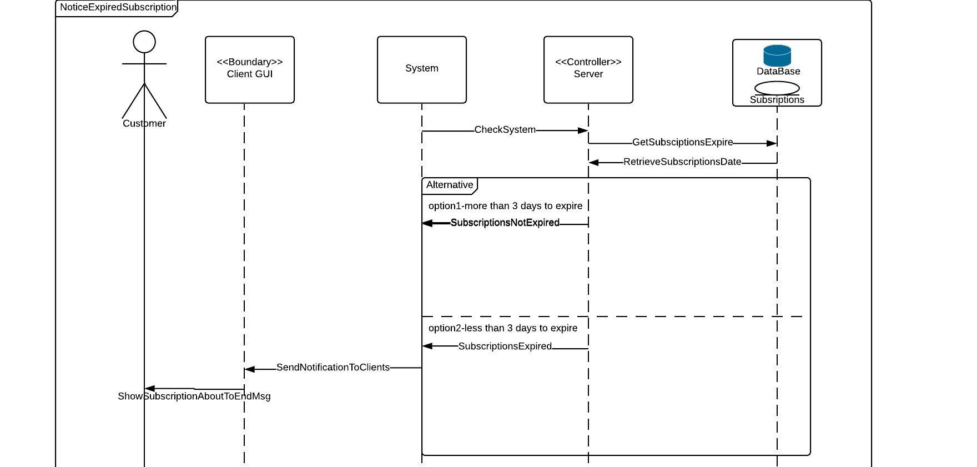

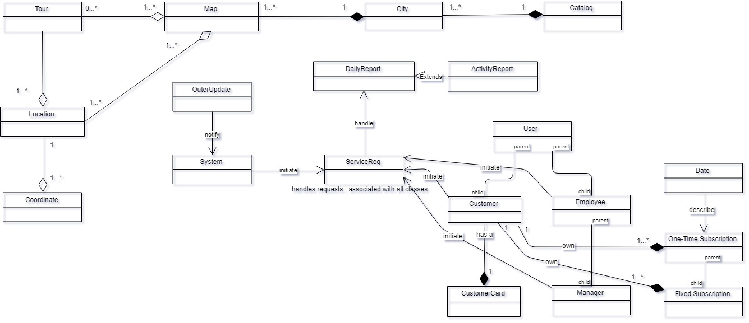**תרשים מחלקות במרחב הבעיה PDOM**

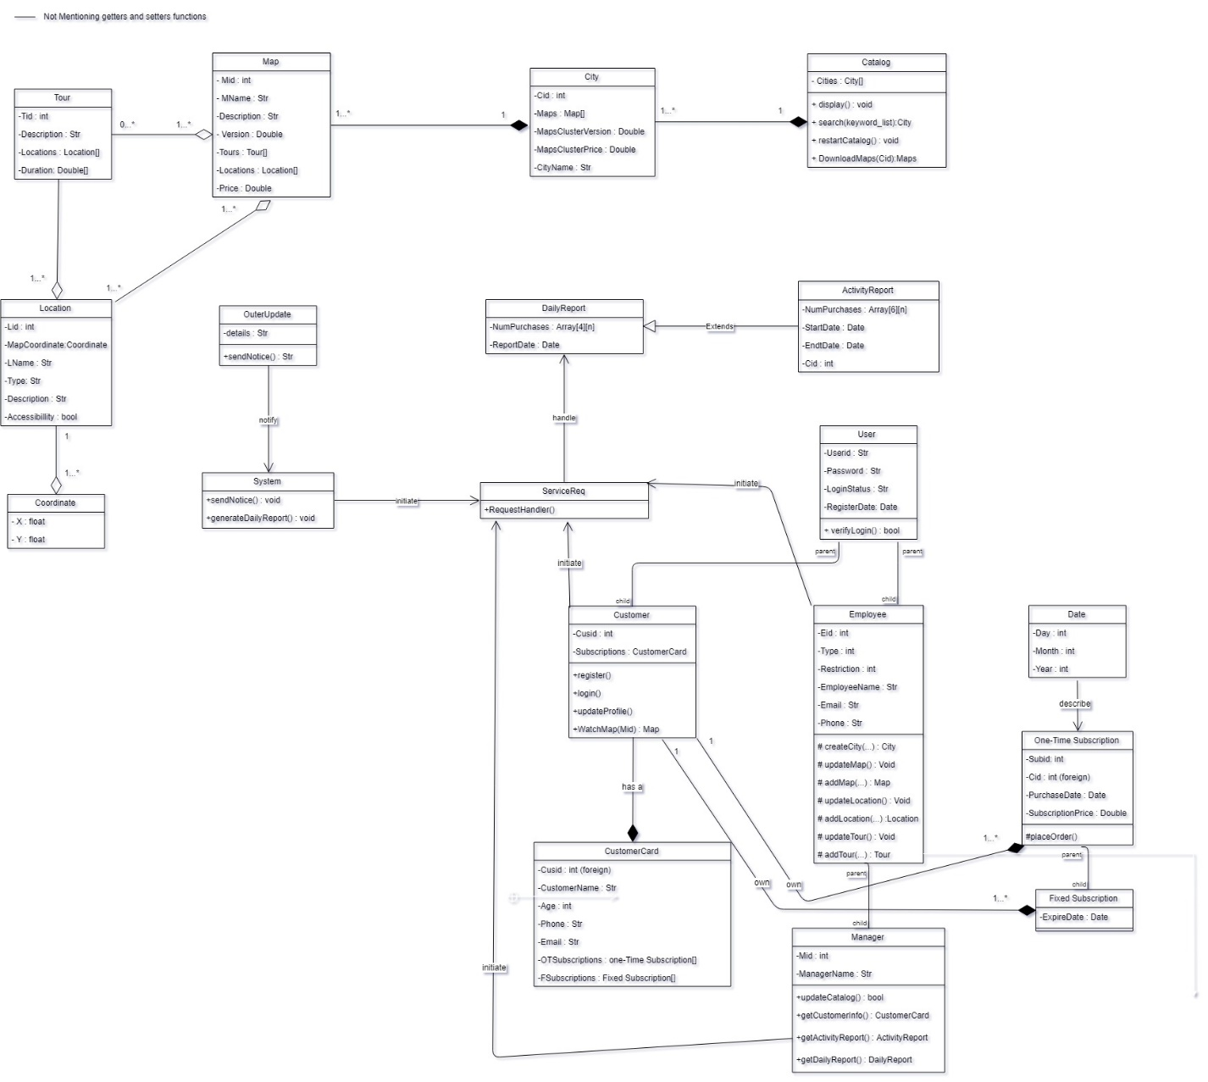**תרשים מחלקות מפורט**